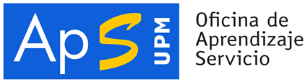

**Línea de colaboración con la UPM:** Ejecución, seguimiento y evaluación del proyecto Cambia Tu Mundo.

**Breve descripción de la actividad propuesta:** Cambia Tu Mundo persigue formar al profesorado en competencias STEM que posteriormente se trasladarán a las aulas con el fin de crear proyectos de Aprendizaje y Servicio enfocados en los Objetivos de Desarrollo Sostenible. A través de esta colaboración, se desarrolla un voluntariado donde estudiantes de la UPM ofrecen apoyo a los docentes en estas actividades. Además, la UPM también ofrece apoyo en el seguimiento y evaluación de Cambia Tu Mundo.

**Colectivo potencialmente beneficiario:** De manera directa, se beneficia a:

* Alumnado de barrios vulnerables de Madrid y Cataluña
* Docentes de este alumnado

**Posibilidad de Patrocionio(1):** □ SI / x NO

**Convenio de Colaboración(2):** x SI / □ NO

(1) Indique si la Entidad Colaboradora puede financiar algunos gastos de la colaboración

(2) Esta opción es independiente del patrocinio. Se puede establecer un convenio sin términos económicos.

Comentarios:

**Descripción de la actividad principal de la Entidad Colaboradora:** Empieza Por Educar es una organización sin ánimo de lucro que trabaja para eliminar la inequidad educativa a través de un programa principal (el Programa ExE) y proyectos transversales, entre los que destaca Cambia Tu Mundo.

**Nombre de la Entidad Colaboradora:** Fundación Empieza Por Educar

**Persona de contacto**: Silvia Rial Fuertes

**Tfno.:** 659185172 **E-mail:** silvia.rial@empiezaporeducar.org

